南通通富微电子有限公司
土壤污染隐患排查制度

2020 年 6 月

目录
1 前言 3
1.1 土壤隐患排查工作目标 4
1.2 工作内容 4
1.3 工作流程 5
1.4 评价标准 5
1.5 编制依据 6
2 项目概况 7
2.1 项目基本概况 7
2.2 建设项目周边情况 7
2.3 项目产品方案 10
2.3.1 产品方案 10
3 重点物质排查 34
3.1 化学品储存排查 34
3.2 化学品运输及内部转运设施设备 42
4 固体废物排查 44
4.1 危险废物 44
4.2 生活垃圾 47
5 重点设施及活动排查 48
6 其他活动排查 49
6.1 污水收集、处理与排放 49
6.2 固废及原料堆放 49
6.3 废气处理 50
6.4 车间活动 51
6.5 储罐区 52
7.隐患排查制度实施 54
7.1 日常监管制度 54
7.2 隐患排查制度 54
7.3 隐患排查方式和频次 55
7.4 隐患排查档案归档 55
附录一、土壤和地下水污染隐患现场排查表 57
附录二、隐患排查台账 59
附录三、隐患整改台账 60
附图：厂区平面图 61

1 前言
南通通富微电子有限公司（以下简称“南通通富”）成立于2014年 4 月，位于南通市开发区苏通科技产业园江达路99号，公司地块面积约为 83609.57平方米 ，全厂员工 约900 人，专业从事集成电路、半导体产品的生产及技术研发、技术服务。
根据《中华人民共和国土壤污染防治法》第四条“任何组织和个人都有保护
土壤、防止土壤污染的义务。土地使用权人从事土地开发利用活动，企业事业单 位和其他生产经营者从事生产经营活动，应当采取有效措施，防止、减少土壤污 染，对所造成的土壤污染依法承担责任”；第十九条“生产、使用、贮存、运输、
回收、处置、排放有毒有害物质的单位和个人，应当采取有效措施，防止有毒有 害物质渗漏、流失、扬散，避免土壤受到污染”；第二十一条“设区的市级以上地
方人民政府生态环境主管部门应当按照国务院生态环境主管部门的规定，根据有 毒有害物质排放等情况，制定本行政区域土壤污染重点监管单位名录，向社会公 开并适时更新”。土壤污染重点监管单位应当履行下列义务：（一）严格控制有
毒有害物质排放，并按年度向生态环境主管部门报告排放情况；（二）建立土壤 污染隐患排查制度，保证持续有效防止有毒有害物质渗漏、流失、扬散；（三） 制定、实施自行监测方案，并将监测数据报生态环境主管部门；第二十五条“建
设和运行污水集中处理设施、固体废物处置设施，应当依照法律法规和相关标准 的要求，采取措施防止土壤污染”。
根据《工矿用地土壤环境管理办法》（试行）中第十一条：重点单位应当建 立土壤和地下水污染隐患排查治理制度，定期对重点区域、重点设施开展隐患排
查。发现污染隐患的，应当制定整改方案，及时采取技术、管理措施消除隐 患。隐患排查、治理情况应当如实记录并建立档案。
为贯彻《江苏省土壤污染防治工作方案》（苏政发〔2016〕169 号）、《南 通土壤污染防治工作方案》（通政发〔2017 〕020 ）关于防范建设用地新增污染
的要求，落实企业污染防治的主体责任，南通通富微电子有限公司按照《在产企业土壤及地下水自行监测技术指南》、《排污单位自行监测技术指南总则》、 《工业企业土壤污染隐患排查指南》等文件的要求，积极开展在生产活动中的土 壤污染隐患排查工作，识别可能造成土壤污染的污染物、污染设施和生产活动， 并编制了本次土壤污染隐患排查报告。

1.1 土壤隐患排查工作目标
根据关于公布《南通市 2020 年土壤环境污染重点监管单位名录》的函、《南 通土壤污染防治工作方案》（通政发〔2017〕020）、《2020 年南通市重点排污 单位名单》（通环办〔2020〕23 号）等文件，南通通富微电子有限公司被列入土壤环境重点监管企业名单。根据企业于 2020 年 5 月与南通市开发区人民政府签订的《土壤污染防治责任书》，其中明确南通通富微电子有限公司对本企业用地土壤污染防治承担主体责任，责任书中要求“南通通富微电子有限公司应采取有效措施，防范企业用地新增污染”，包括排查及整改土壤污染隐患、防止新改扩建项目污染土壤、防范拆除活动污染土壤、杜绝危险废物非法转移倾倒、防范突发环境事件污染土壤、防止治理与修复工程造成二次污染等工作，开展土壤污染隐患排查是其中的一项重要工作。同时要求“重点对生产区以及原材料与废物堆存区、储放区、转运区、污染治理设施等及其运行管理开展排查”。因此，南通通富微电子有限公司对本企业开展土壤污染隐患排查工作，并编制本报告。

1.2 工作内容

参考《工业企业土壤污染隐患排查和整改指南》，隐患排查内容主要为：（一） 重点物质排查，包括但不限于危险化学品、固体废物；（二）重点设施设备及活 动排查，包括散装液体储存设施设备、散装液体的运输及内部转运设施设备、散 装和包装货物的储存与运输设施设备、生产加工装置以及企业生产过程中可能造 成土壤污染的其它活动。

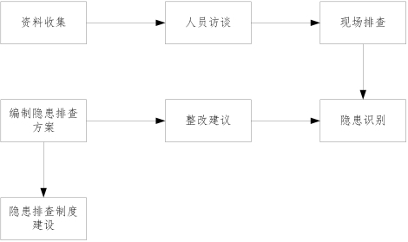

1.3 工作流程
隐患排查工作流程如下所示：

图 1-1 隐患排查工作流程图

1.4 评价标准
本次排查工作参考《工业企业土壤污染隐患排查和整改指南》，参考现有指 南中的内容，综合企业厂区现场实际情况，初步将区域隐患排查结果拟分为四个 等级，从小到大依次为：“可忽略”、“可能产生污染”、“易产生污染”、“极易产生 污染”。土壤和地下水作为污染“受体”，分析“源”（区域是否涉及有毒有害物质）、 “途径”（防范措施是否到位）和“制度”（日常管理是否完善）是否可能对土壤和 地下水产生污染，来进行隐患等级评判；评断标准参照表 1-1。
表 1-1 隐患等级评判标准

“源”排查 | “途径”排查 | “制度”排查 | 隐患等级
涉及有毒有害物质 | 防范措施不到位 | 管理不完善 | 极易产生污染
涉及有毒有害物质 | 防范措施不到位 | 管理完善 | 易产生污染
涉及有毒有害物质 | 防范措施到位 | 管理不完善 | 易产生污染
涉及有毒有害物质 | 防范措施到位 | 管理完善 | 可能产生污染
不涉及有毒有害物质 | 防范措施不到位 | 管理不完善 | 可能产生污染
不涉及有毒有害物质 | 防范措施不到位 | 管理完善 | 可能产生污染
不涉及有毒有害物质 | 防范措施到位 | 管理不完善 | 可能产生污染
不涉及有毒有害物质 | 防范措施到位 | 管理完善 | 可忽略

对于评判为“极易产生污染”和“易产生污染”的区域建议采取工程措施进行

整改，对设备及防范措施进行改善，同时完善管理制度，以降低污染土壤和地下 水的可能性；对于评判为“可能产生污染”的区域，建议定期巡查，注意污染的防 范，可根据实际生产情况对防范措施及管理制度进行适当的完善；对于评判为“可 忽略”的区域，建议在维持现状的基础上，做好设备及防腐防渗措施的定期维护， 同时根据实际情况保持防范措施和管理制度的不断更新和完善。

1.5 编制依据

1.5.1 法律法规
- 《中华人民共和国环境保护法》（2015 年 1 月 1 日施行）
- 《中华人民共和国土壤污染防治法》（2019 年 1 月 1 日施行）
- 《中华人民共和国水污染防治法》（2018 年 1 月 1 日施行）
- 《中华人民共和国固体废弃物污染环境防治法（修订草案）》（2019 年 6 月 5 日修订）
- 《中华人民共和国大气污染防治法》（主席令第三十一号, 2018 年 10 月 26 日修订）
- 《建设项目环境保护管理条例》（2017 年 10 月国务院令第 682 号） 1.5.2 相关规定与政策
- 《土壤污染防治行动计划》（国发〔2016〕31 号）
- 《江苏省土壤污染防治工作方案》（苏政发〔2016〕169 号）
- 《南通市土壤污染防治工作方案》（通政发〔2017〕20 号）
1.5.3 技术导则及规范
- 《工业企业土壤污染隐患排查和整改指南》
- 《工业企业土壤污染隐患排查指南》
1.5.4 其他资料
本次调查通过咨询业主方获取了与本次项目相关的一系列资料。

2 项目概况

2.1 项目基本概况
项目名称：南通通富微电子有限公司，从事集成电路、半导体产品的生产及技术研发、技术服务。
建设单位：南通通富微电子有限公司
建设地点：南通市开发区苏通科技产业园江达路99号
企业类型：有限责任公司

2.2 建设项目周边情况
南通通 富 微 电 子 股 份 有 限 公 司 地 块 地 点 位 于 南通市开发区苏通科技产业园江达路99号 （ 东 经 120.982°，、北纬 31.850°），地块总占地面积为 83609.57平方米。
企业以东为苏七河；南侧为正在建 设的二期扩建项目，企业以南为经十八路；西侧为江达路，过路为 苏一河，隔河为普洛斯南通苏通物流园；北侧为纬二十三路，过路为 规划的工人配套设施用地和便利中心，现为空地。
具体平面布局图如 2-1 所示。

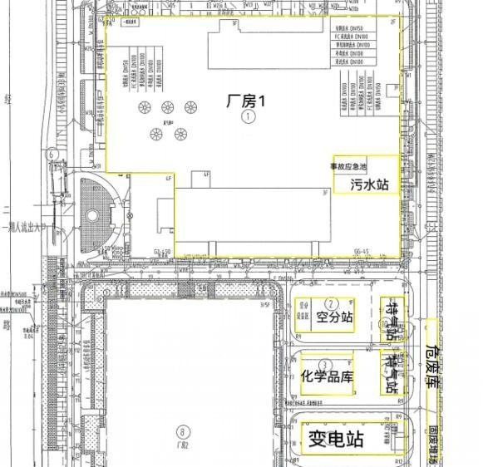

图 2-1

厂区平面布置图

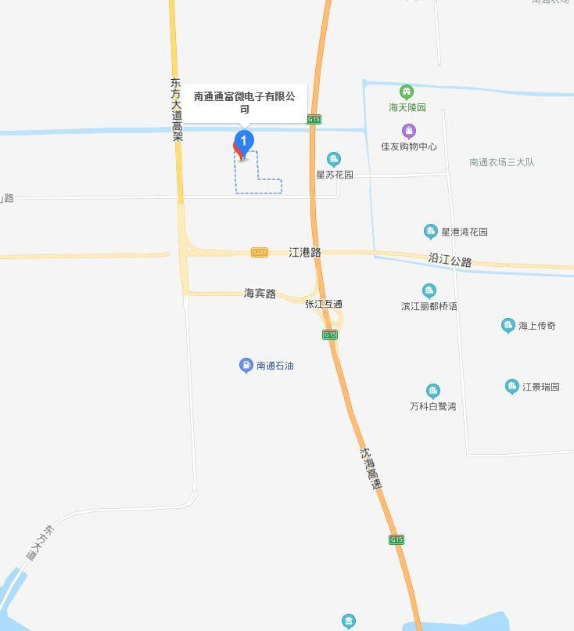

北

通富微电子股份有限公司

图 2-2

厂区周边情况图

2.3 项目产品方案

2.3.1 产品方案

表 2-1 项目产品方案

序号 | 工程名称（车间、生产装置或生产线） | 产品名称及规格 | 设计能力 | 年运行时间
1 | 智能电源芯片封装测试生产线 | PDFN系列产品 | 12亿块 | 8640h
2 | 封装球栅阵列集成电路封装测试生产线 | BGA | 1.8亿块 | 8640h

外
购、
汽运
2.3.2 原辅材料及理化性质
根据业主提供的相关资料和走访企业相关负责人可以确定，企业主要原辅材料及理化性质见表 2-2，2-3。
表 2-2 原辅材料种类及用量 一览表
序号 | 名称 | 规格（组分） | 年用量 | 厂区最大 存在量 | 存储方式 | 来源 | 存储位置 | 潜在污染  因子
1 | 芯片 | 硅片 | 14.03亿块 | 10亿块 | 盒装，25 片/盒 |  | 芯片库 | /
2 | 减薄膜/划片膜 | 减薄膜/划片膜 | 6.6t | 3t | 盒装，50m/卷 |  | 原料库 | /
3 | 银浆 | 银粉 64%，环氧树脂 27%，三乙醇胺 4%，2-乙基-4-甲基咪唑 0.2%，γ- 氨丙基三乙氧 基硅烷 0.4%，十二烷基缩水甘油醚 3.3%，  磷酸三丁酯 0.1%，有机助剂 1% | 4620kg | 600kg | 针筒包装，50g/ 支 |  | 冷库 | 金属
4 | 引线框架 | 主要成分 Cu | 13.818亿只 | 10 亿只 | 盒装 |  | 框架库 | 金属
5 | 金丝 | 20/25/30 μm | 10625km | 10000km | 盒装 |  | 原料库 | 金属
6 | 锡球 | 纯锡 | 302.8亿只 | 100亿只 | 盒装 |  | 冷库 | 金属
7 | 塑封料 | 无机填料 40%，环氧树脂 30%，酚醛树脂 20%，三苯基膦 0.4%，γ-(2,3-环氧丙氧基)丙基三甲氧基硅烷 0.55%，对苯二甲酸二甲  酯 3%，硅油 0.05%，氯化聚乙烯 3%，氢  氧化镁 3% | 147.7t | 100t | 盒装，5kg/盒 |  | 冷库 | 有机物
8 | 硫酸 | 96% | 36t | 30t | 20kg/桶 |  | 化学品库 | 金属
9 | 基板 | BGA145MLA-香港华清电子 | 18180万只 | 8000万只 | 盒装 |  | 框架库 | 金属

序号 | 名称 | 规格（组分） | 年用量 | 厂区最大存在量 | 存储方式 | 来源 | 存储位置 | 潜在污染因子
10 | DAF膜 | FH-9021-25-8"；BGA300片/卷-日立化成 | 7.5万片 | 5万片 | 300片/卷 | 外购、  汽运 | 原料库 | /
11 | 键合丝 | 0.8mil;EX1P1000m | 70730Km | 30000Km | 盒装 |  | 原料库 | 金属
12 | 塑封胶带  Na2S2O | 50MWASAHIGLASS | 150t | 10t | 盒装 |  | 原料库 | /
13 | 添加剂1 | Ags2115 | 1230kg | 500 kg | 20kg/桶 |  | 化学品库 | 有机物
14 | 添加剂2 | Ags2116 | 390kg | 200kg | 25kg/桶 |  | 化学品库 | 有机物
15 | 卷盘 | - | 6.5万只 | 2万只 | 盒装 |  | 原料库 | /
16 | 覆盖膜 | ALS-ATA0.06mm*13.5mm*480m | 2260km | 500km | 盒装 |  | 原料库 | /
17 | 液氨 | - | 20t | 1t | 400kg/罐 |  | 储罐区 | /
18 | 锡球 | QE9B250-(SAC125-0.15mM) | 2736百万个 | 30 kk | 2KK/罐 |  | 冷库 | 重金属
19 | 助焊剂 | WF-6063M5 | 310kg | 10 kg | 250g/支 |  | 冷库 | /

表 2-3 主要生产原辅料理化性质、毒理性质一览表

化学名称及 CAS 号 | 理化性质
基板 | 基板是制造PCB的基本材料，一般情况下，基板就是覆铜箔层压板，单、双面印制板在制造中是在基板材料-覆铜箔层压板上，有选择地进行孔加工、化学镀铜、电镀铜、蚀刻等加工，得到所需电路图形。另一类多层印制板的制造，也是以内芯薄型覆铜箔板为底基，将导电图形层与半固化片交替地经一次性层压黏合在一起，形成3层以上导电图形层间互连。它具有导电、绝缘和支撑三个方面的功能。  （25℃），易溶于多种有机溶剂
芯片 | 指内含集成电路的硅片，体积很小，常常是计算机或其他电子设备的一部分
金丝 | 指氧化铝丝
塑封料 | 主要为环氧树脂模塑料、环氧塑封料，是由环氧树脂为基体树脂，以高性能酚醛树脂为固化剂，加入硅微粉等为填料，以及添加多种助剂混配而成的粉状模塑料。塑料封装（简称塑封）材料97%以上采用EMC（电磁兼容性）塑封过程是用传递成型法将EMC挤压入模腔,并将其中的半导体芯片包埋，同时交联固化成型，成为具有一定结构外型的半导体器件。
银浆 | 高纯度的(99.9%)金属银的微粒、粘合剂、溶剂、助剂所组成的一种机械混和物的粘稠状的浆料。金属银的微粒是导电银浆的主要成份，薄膜开关的导电特性主要是靠它来体现。金属银在浆料中的含量直接与导电性能有关。从某种意义上讲，银的含量高，对提高它的导电性是有益的，但当它的含量超过临界体积浓度时，其导电性并不能提高。一般含银量在80～90%(重量比)时，导电量已达最高值，当含量继续增加，电性不再提高，电阻值呈上升趋势；当含量低于60%时，电阻的变化不稳定。在具体应用中，银浆中银微粒含量既要考虑到稳定的阻值，还要受固化特性、粘接强度、经济性等因素制约，如银微粒含量过高，被连结树脂所裹覆的几率低，固化成膜后银导体的粘接力下降，有银粒脱落的危险。故此，银浆中的银的含量一般在60～70%是适宜的。
硫酸 | 硫酸（化学式：H2SO4），硫的最重要的含氧酸。无水硫酸为无色油状液体，10.36℃时结晶，通常使用的是它的各种不同浓度的水溶液，用塔式法和接触法制取。硫酸是一种最活泼的二元无机强酸，能和许多金属发生反应。高浓度的硫酸有强烈吸水性，可用作水剂，碳化木材、纸张、棉麻织物及生物皮肉等含碳水化合物的物质。与水混合时，亦会放出大量热能，其具有强烈的腐蚀性和氧化性。
锡球 | 锡球是电子行业中多组集成电路的装配，优质BGA锡球须具有真圆度、光亮度、导电和机械连线性能佳、球径公差微小、含氧量底等特点，而精密、先进的锡球生产设备、是决定提供优质锡球产品的关键。BGA锡球(BGA锡珠)是用来代替IC元件封装结构中的引脚，从而满足电性互连以及机械连接要求的一种连接件。

，
2.3.3 公用及环保工程

表 2-4 公用及环保工程一览表

类别 | 工程名称 |  | 建设情况
主体工程 | 厂房 |  | 1 座
储运工程 | 化学品库 |  | 455.84平方米
辅助及公用工  程 | 给水 | 新鲜水 | 依托市政管网，水源为长江
 |  | 纯水 | 100t/h（纯水站）
 | 排水 |  | 经厂内自建污水站预处理后排污水官网
 | 供电 |  | 3100万kwh/a，依托市政电网
 | 办公区 |  | 410平方米
 | 冷冻站 |  | 6台冷却塔
 | 蒸汽 |  | 依托南通江山农化
环保工程 | 废气处理 | 废气处理系统 | 硫酸雾经过表面处理车间屋顶的酸雾塔碱水喷淋吸收处理后，尾气通过20米高的排气筒排放；VOCS经活性炭吸附处理后由屋顶20米高排气筒排放
 | 废水处理 | 表面处理废60t/h | 经厂内自建污水站处理
 |  | 磨片废水40t/h
 | 噪声治理 |  | 减振、隔声
 | 固废处理 | 一般固废暂存 库 | 新建，分类存放
 |  | 危废暂存库

2.3.4 主要生产设备

表 2-5 主要生产及辅助设备一览表

序号 | 设备名称 | 型号 | 数量（台/套）
1 | 清洁混合器 | ADS-4 | 5
2 | 划片机 | DAD6362 | 12
3 | 贴片机 | LH832 | 1
4 | 装片机 | ESEC 2008 | 15
5 | 装片机 | ESEC 2009 | 15
6 | 键合机 1 | ICONN/CONNX | 50
7 | 键合机 2 | gocu | 60
8 | DC测试机 | STATEC2050M2 | 4
9 | 电感 | FY5514B | 7
10 | 电感 | ITC55100 | 17
11 | 电感 | ITC5515 | 10
12 | DV测试机 | DM2000A | 4
13 | DV测试机 | 4324 | 5
14 | DV测试机 | 4334 | 7
15 | RG | Rg2009 | 3
16 | 机械手 |  | 19
17 | 磨片机 | DPG8761 | 1
18 | 自动激光打印机 | 金泰科技 K51A | 4
19 | 全自动塑封系统 |  | 3  3
20 | 测试机 | JUNO | 8
21 | 测试机 | QT4100 | 8
22 | 切筋成形设备 | / | 2
23 | 直线表面处理线 |  | 2
24 | 烘箱 |  | 20
25 | 清洗机 |  | 5
26 | 测试机 |  | 10
27 | 机械手 |  | 10
28 | 打印机 |  | 8
29 | 磨片机 |  | 1
30 | 划片机 |  | 8
31 | 切割机 |  | 4
32 | 装片机 |  | 20
33 | 全自动键合机 |  | 100
34 | 集成电路封装塑封机 |  | 4
35 | 机械手 |  | 20
36 | 集成电路测试机 |  | 20

2.3.5 生产工艺

PDFN（冲压双列扁平无引线封装）系列产品，这种封装具有 良好的电和热性能、 体积小、重量轻，若使用焊料（焊膏）、铝 线、铝带、铜片（CLIP） 等大功率材料，可以替代 TO252 等产品而广泛应用在计算机、通讯、消费类等领域；若使用导电胶、 金丝（铜丝）等中小功率的材料，可替代 SO 系列等传统封装， 由于相对原来的传统 产品具有更好的性能表现和更小的空间占比。相对切割方式 DFN，具有更高的生产效率、综合成本低等优点，能为高速和电源管理电路提供更佳的共面性以及散热性，尤其适用薄、小、充电效率高及自身耗能少的新一代智能管理电源 芯片的封装。
PDFN 生产工艺流程及产污节点图如下：

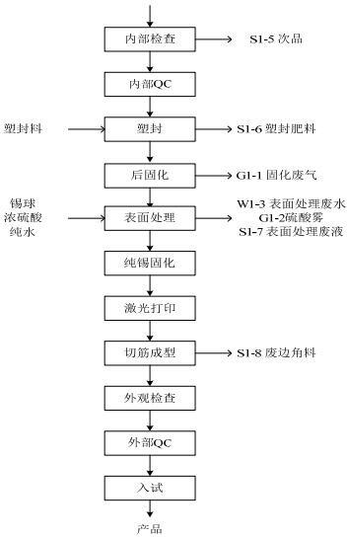
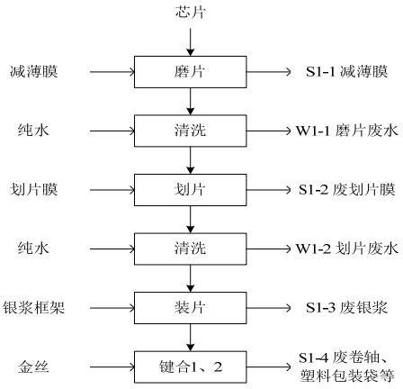

PDFN 生产工艺流程及产污节点图

工艺说明
1 . 磨片：通过磨片机将来料芯片的厚度减薄到规定要求；减薄膜
为圆片研磨过程中为减少破片所使用的表面保护胶带。减薄膜是
亲水性胶体，研磨结束后撕掉减薄膜。此工序产生废减薄膜 S1-
1；
2 . 清洗：研磨结束后采用纯水清洗芯片。此工序产生磨片废水
W1-1；
3 . 划片：通过划片机将已经减薄的圆片划开，变成一个个独立的
芯片；划片膜为划片过程中为保持晶片完整形状便于进行其他操
作的衬底材料。划片膜是亲水性胶体，划片结束后撕掉划片膜，
此工序产生废划片膜 S1-2；
4 . 清洗：划片结束后采用纯水清洗芯片。此工序产生划片废水
W1-2；
5 . 装片：通过装片机将一个个芯片用银浆粘接在框架上；此工序
产生少量废银浆 S1-3；
6 . 键合 1、2：根据产品要求，用键合机将芯片上的压焊块与框
架上的引线脚用金丝连接起来；重复键合 2 次；在产品制造中，
键合技术主要起连接引线的作用。将金丝和装好芯片的引线脚框
架置于键合机上进行键合，通过金丝的良好导电性使芯片上的
电路与底座上的电路接通。次工序有金丝卷轴和塑料包装袋 S1-4
产生；
7 . 内部检查：通过人工用显微镜检查产品的内部质量；此工序有
次品产生 S1-5；
8 . 内部 QC：由质量部门通过人工用显微镜检查对产品的内部质
量进行抽检；
9. 塑封：通过塑封设备和模具，用塑封料将芯片给包封起来；此
工序产生少量的塑封废料S1-6；
10 . 后固化：当烘箱温度至 150℃时，将塑封后的芯片通过烘箱
进行烘烤：塑封料固化时产生固化废气 G1-1；
11 .表面处理：集成电路表面处理采用酸洗+水洗的工艺产品表面
附着的污物，处理过程中直接将浓硫酸加入水溶液中，不对浓硫
酸进行稀释，此工序产生少量的硫酸雾废气 G1-2、表面清洗废水
W1-3 和表面处理废液 S1-7；
12 .纯锡固化：用烘箱对表面处理完成的产品进行烘烤，防止长出
锡须；
13 .激光打印：用激光打印机在塑封体上打上文字和商标，便于识
别产品；
14 .切筋成型：用切筋成形设备和模具对产品进行分离和引线脚打
弯；此工序产生少量的废边角料 S1-8；
15 .外观检查：通过人工检查产品的外观质量；
16 .外部 QC：由质量部相关人员抽查产品的外观质量；
17 .入试：进入测试工厂进行产品的电性能测试，测试合格即为产
品。

BGA（Ball grid array）球型触点阵列装，该封装技术是一种先
进的芯片封装技术， 它的 I/O 端子以圆形或柱状焊点按阵列形式
分布在封装下面，引线间距大、引线长度短，消除了精细间距器
件的引线引起的共面度和翘曲的问题，消除QFP 技术的高 I/O 数
带来的生产成本的可靠性问题。
BGA 技术的出现是 IC 器件从四边引线封装到阵列焊点封装
的一大进步，它实现了器件更小，引线更多以及优良的电性能，
另外还有一些超过常远见组装技术的性能优势，这些性能优势包

括高密度的I/O 接口，良好的热耗散性能以及能够使小型无器件
具有较高的时钟频率，可达到较良好的电气特性要求，适用于高
频或多脚数元件， 能够完成更小的封装尺寸，因此被广泛应用
于记忆体或通讯 IC 或高附加值的 IC 上， 如便携式摄像机、数
码相机、DVD、PC 机用图形芯片、微处理器和存储器等等电子
产品。
生产工艺流程见下图：
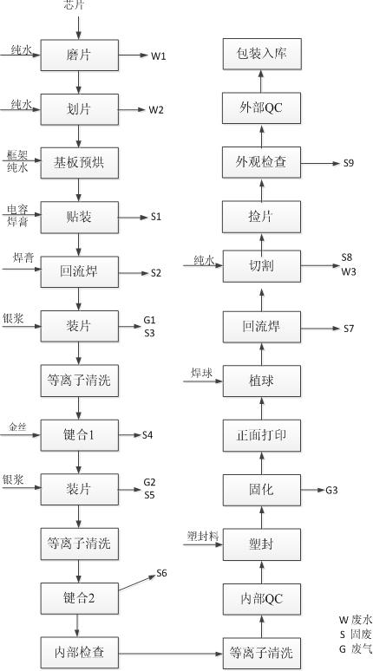
BGA生产工艺流程及产污节点图
1、磨片：通过磨片机将来料圆片的厚度减薄到规定要求,在磨片的同时采用纯水喷射清洗，并用纯水对磨片机器主轴和磨的芯片产生的热量用纯水进行冲洗冷却， 会产生磨片废水W1；
2、划片：通过划片机将圆片划开，变成一个个独立的芯片，在切割的同时采用纯水对圆片进行清洗，采用喷射的方式。并用纯水对磨片机器主轴和磨的芯片产生的热量用纯水进行冲洗冷却，产生划片废水 W2；
3、基板预烘：用烘箱将基板（框架）进行烘烤处理，去除水份，氮气作为保护气；
4、贴装：用焊膏将电容等装到基板上，产生废焊膏S1；
5、回流焊：用回流焊设备通过助焊剂使基板上的焊膏熔化，焊膏将电容与基板可靠地连接起来，焊接温度约 235℃，产生废焊膏S2；
6、装片：装片采用装片机，装片机先将银浆点胶在框架每个空格处，每个空格装片胶涂胶量 1.0mL，每个框架空格数 20-30 个，再将划片后的芯片机械手夹至涂胶处，机械手在夹芯片的同时，划片膜即与小块电路极片分离。小块电路极片即与框架粘合。产生有机废气 G1；
7、等离子清洗：通过等离子超声波清洗设备去除产品表面的氧化或沾污；原理是在真空状态下，压力越小，分子间间距越大，分子间力越小，利用射频电源产生的高压交变电场将氧、氩、氢等工艺气体震荡成具有高反应活性或高能量的离子，然后与有机污染物及微颗粒污染物反应或碰撞形成挥发性物质，然后由工作气体流及真空泵将这些挥发性物质清除出去，从而达到表面清洁活化的目的。是清洗方法中最为彻底的剥离式清洗，其最大优势在于清洗后无废液，最大特点是对金属、半导体、氧化物和大多数高分子材料等都能很好地处理，可实现整体和局部以及复杂结构的清洗。
8、键合 1：采用金丝、铜丝或铝丝将电路极片上的凸点与框架引线角采用高频振动热熔金属丝熔融焊接，不使用焊料，部分产品键合一次，部分产品键合两次，主要区别为两次键合的金属丝粗、细不同，导电性不同。根据市场需求，金丝连接产品量约 40%、铜丝连接产品量约 50%、铝丝连接产品量 10%，此工序产生废卷轴和塑料包装袋 S2；
9、装片：装片采用装片机，装片机先将银浆点胶在框架每个空格处，每个空格装片胶涂胶量 1.0mL，每个框架空格数 20-30 个，再将划片后的芯片机械手夹至涂胶处，机械手在夹芯片的同时，划片膜即与小块电路极片分离。小块电路极片即与框架粘合，产生废银浆S3，有机废气 G1；
10、等离子清洗：通过等离子超声波清洗设备去除产品表面的氧化或沾污；原理是在真空状态下，压力越小，分子间间距越大，分子间力越小，利用射频电源产生的高压交变电场将氧、氩、氢等工艺气体震荡成具有高反应活性或高能量的离子，然后与有机污染物及微颗粒污染物反应或碰撞形成挥发性物质，然后由工作气体流及真空泵将这些挥发性物质清除出去，从而达到表面清洁活化的目的。是清洗方法中最为彻底的剥离式清洗，其最大优势在于清洗后无废液，最大特点是对金属、半导体、氧化物和大多数高分子材料等都能很好地处理，可实现整体和局部以及复杂结构的清洗；
11、键合 2：采用金丝、铜丝或铝丝将电路极片上的凸点与框架引线角采用高频振动热熔金属丝熔融焊接，不使用焊料，部分产品键合一次，部分产品键合两次，主要区别为两次键合的金属丝粗、细不同，导电性不同。根据市场需求，金丝连接产品量约40%、铜丝连接产品量约 50%、铝丝连接产品量 10%，此工序产生废卷轴和塑料包装袋 S4；
12、内部检查：通过人工用显微镜检查产品的内部质量，不合格的产品进行查找原因，进行修复；
13、等离子清洗：通过等离子超声波清洗设备去除产品表面的氧化或沾污；原理是在真空状态下，压力越小，分子间间距越大，分子间力越小，利用射频电源产生的高压交变电场将氧、氩、氢等工艺气体震荡成具有高反应活性或高能量的离子，然后与有机污染物及微颗粒污染物反应或碰撞形成挥发性物质，然后由工作气体流及真空泵将这些挥发性物质清除出去，从而达到表面清洁活化的目的。是清洗方法中最为彻底的剥离式清洗，其最大优势在于清洗后无废液，最大特点是对金属、半导体、氧化物和大多数高分子材料等都能很好地处理，可实现整体和局部以及复杂结构的清洗；
14、内部 QC：由质量部门通过人工用显微镜检查对产品的内部质量进行抽检；
15、塑封：通过塑封设备和模具，用塑封料将芯片给包封起来；
16、后固化：当烘箱温度至 150℃时，将塑封后的芯片通过烘箱进行烘烤，烘烤时间 30min；塑封料固化时产生固化废气G3；
17、正面打印：用激光打印机在塑封体正面打上文字和商标，便于识别产品；
18、植球：用植球机将锡球装到基板上；
19、回流焊：用回流焊设备通过焊膏使锡球与基板的连接可靠, 产生废焊膏S7；
20、切割：用切割设备，将塑封体切开，由整条变成单个的产品，切割的同时采用纯水对圆片进行清洗，采用喷射的方式。并用纯水对切割机器主轴和芯片产生的热量用纯水进行冲洗冷却产生废封塑料S8，产生切割废水W3；
21、捡片：通过捡片机将已经切开的产品装到相应的包装材料里；
22、外观检查：通过人工检查产品的外观质量，产生不合格品S9；
23、外部 QC：由质量部相关人员抽查产品的外观质量；
24、包装入库：用内盒和外箱等包装材料将产品包起来，进入成品仓库。

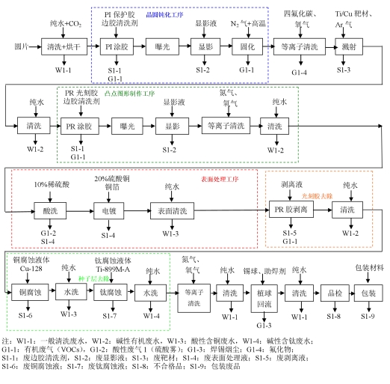
BUMPING 生产工艺流程图

图 2-2 生产流程图
工艺说明：
bumping 生产工艺主要是在晶圆的焊盘上形成凸点。其主要工艺为晶圆表面
钝化、金属溅射、凸点图形制作（光刻、显影）、表面处理、去除光刻胶、种子 层去除、检查、包装等工艺，最终形成产品。
1、圆片受入、清洗、烘干：
①圆片受入：对客户提供的圆片进行受入检查，不合格圆片返回原厂；

②圆片清洗+烘干：在清洗机的纯水中鼓入 CO2
，目的是防治静电，采用喷

淋的方式清洗圆片上残留的铝屑、灰尘，用水量 17.5L/片，操作温度常温，清洗 后采用甩干和冷风吹干的方式干燥，每片清洗时间 4min。该工序产生清洗废水 W1-1，主要污染因子为 COD 、SS。
2、晶圆钝化：钝化主要是在晶圆表面涂上聚合物薄膜（防护材料）作为绝

-1
缘层，保护芯片表面脆弱部分，其主要过程包括涂布防护材料、曝光、显影等工 序。
- 涂 PI 胶：在涂胶机中，在圆片上滴射 PI 胶，随圆片在涂胶机中高速旋转， PI 胶平铺于整个圆片表面，8 吋圆片 PI 胶用量 7g/ 片，12 吋圆片 PI 胶用量 11g/ 片； 涂胶 时少量 PI 胶会 溢出至圆 片周 边，对 圆片 周边喷射边 胶清 洗剂 ，8 吋圆 片边胶清洗剂用量 0.04L/ 片，12 吋圆片边胶清洗剂用量 0.1L/片。PI 胶涂胶时间 7.2min。该工序在涂胶时会产生有机废气（VOCs ）G1-1 ，有机废气经设备自带 的排气管收集后引至光触媒氧化+活性炭吸附装置处理；清洗边胶时会产生废洗 边胶剂 S1-1，主要成分为清洗剂和 PI 胶。
- 曝光：对涂 PI 胶后的圆片采用治具在指定位置处进行曝光处理，每片约 需要 4.8min。
- 显影：在显影机中用显影剂对整个圆片进行处理，曝光处即可显影，8 吋 圆片显影剂用量 0.02L/ 片、12 吋圆片显影剂用量 0.08L/ 片，每片操作时间 4.8min。 该工序产生废显影剂 S1-2；
- 固化：在烘箱内冲入氮气进行保护，高温固化 PI 胶，固化温度 350~400℃， 高温固化时间 1h，从升温到降温共 7h，后续降温采用冷却水间接冷却。该工序 产生有机废气 G1-1（VOCs），有机废气经设备自带的排气管收集后引至光触媒 氧化+活性炭吸附装置处理。
- 等离子清洗：在等离子清洗机中将圆片传送到真空腔体里，通入工艺气体 160sccm 的 CF4 和 1280sccm 的 O2，通过射频和微波电源在一定的压力情况下启
辉产生高能量的无序的等离子体，通过等离子体轰击被清洗产品表面，与聚酰亚 胺材料表面发生反应，清洗时间为 10s，该工序会产生氟化物 G1-5，生成的氟化 物排出腔体，氟化物通过管道收集后引至配套的酸雾喷淋塔处理。
3、金属溅射：是指在晶圆上溅射一层钛和铜，为了后续的线路制作，需要 对圆片进行金属溅射。溅射需在一定的真空状态（压强约 1.3×10 ~6.5 Pa）下进 行，溅射用的轰击粒子是带正电荷的惰性气体离子（氩离子）。将溅射源 Cu/Ti 靶材置于靶极，受氩离子轰击后发生溅射，溅射时基片温度约为 150~500℃（通
过电加热设备对其进行加热），溅射使靶材原子溅射出，迁移到基片（圆片）上 沉积形成一层薄膜，圆片表面溅射金属层作为种子层，在后续表面处理中起导电

作用。溅射层两层，在溅射机中先溅射 Ti 层，再溅射 Cu 层，每片溅射时间 4.8min， 预计每两周更换一次靶材、每种靶材一次 1 块，625kg/块，此工序会产生废 Cu、 Ti 靶材 S1-3，作为固体废物退回厂家处理；
溅射操作结束后，利用纯水对圆片进行清洗（一次喷淋式超纯水清洗、清洗 用水量 17.5L/片，每片清洗 3min），产生一般清洗废水 W1-1，主要污染因子为 pH、COD；
4、凸点图形制作（光刻、曝光、显影）：线路图形制作指在铜层上进行光
阻剂涂布、光刻、显影形成产品需要的线路，其工序步骤主要包括涂布光阻、曝 光、显影等工序。
- 涂 光 刻 胶 ： 利 用 涂 胶 机 在 溅 射 后 的 圆 片 表 面 涂 布 一 层 PR 光 刻 胶 （JSR-151N），操作方式同 PI 胶，8 吋圆片 PR 胶用量 8g/ 片，12 吋圆片 PR 胶 用量 15g/片；对溢出的边胶采用清洗剂清洗，8 吋圆片边胶清洗剂用量 0.05L/片， 12 吋圆 片边 胶清 洗剂用量 0.14L/ 片； 每片 圆片 用时 7.2min 。该工序 产生 有机 废 气（VOCs）G1-1 和废洗边胶剂 S1-1；有机废气经设备自带的排气管收集后引至 光触媒氧化+活性炭吸附装置处理。
- 曝光：采用曝光机进行对准曝光，将光罩进行对准后，对涂 PR 胶后的圆 片正面需要曝光位置进行曝光处理，约需要 4.8min。
- 显影：在显影机中用显影液对整个圆片表面进行处理，将曝光反应点显影 8 吋 圆 片 显 影 剂 用 量 0.02L/ 片 、 12 吋 圆 片 显 影 剂 用 量 0.08L/ 片 ， 每 片 操 作 时 间 4.8min，产生废显影剂 S1-2，约需要 4.8min；
⑤等离子清洗：在等离子清洗机中将待处理的圆片传送到真空腔体里，通入

工艺气体 200sccm 的 N2
和 2000sccm 的 O
，通过射频和微波电源在一定 的压力

情况下启辉产生高能量的无序的等离子体，通过等离子体轰击被清洗产品表面， 清洗时间为 10s。
5、表面处理：表面处理工序在前道流程制作完成的晶圆上再通过表面处理
在表面形成一层铜，从而形成半导体组件间的连接。其工序的步骤主要包括清洗、 表面处理、表面清洗等工序。
①清洗：显影操作结束后、表面处理操作前，在清洗机中利用纯水对圆片进 行清洗，保证晶圆处于湿润状态，以避免在化学沉积时出现空洞，（一次喷淋式

2+
超纯水清洗、清洗用水量 12.5L/片，每片清洗 3min），产生碱性有机废水 W1-2， 主要污染因子为 pH、COD，清洗后的圆片不做处置；
②Pillar 表面处理：在密闭电镀设备内对圆片进行表面处理。活化后的圆片
放入电镀槽内进行电镀工序，圆片为阴极，电镀板为阳极（铜箔板），采用化学 沉积的方式，使金属铜在整片晶圆生长，大约每分钟生长 1~3um，约需要 7.2min， 此工 序会产 生酸 性废气 1 （硫酸雾） G1-2 和废 表面处 理液 S1-4 ，硫 酸雾采 取槽
体内抽风方式（箱式表面处理槽、三面包围、工作时面板关闭）将挥发的气体收 集后经集气管引至酸雾喷淋塔处理；表面处理液具有较强的的阴极极化作用，均 表面处理和深表面处理能力好，电流效率为 80-90%，金属杂质难以共沉积，表 面处理层纯度高。

阳极：Cu - 2e → Cu
2+

阴极：Cu + 2e → Cu
阴离子一般为硫酸根离子，SO42-离子不发生任何反应，以离子化合物的状 态存在。
铜表面处理后，用纯水清洗晶圆表面的残留液体（一次喷淋式超纯水清洗、 清洗用水量 25L/ 片，每片清洗 3min），产生酸性含铜废水 W1-3，主要污染因子 为 pH、COD、Cu；清洗后的圆片吹干，常温；
6、去除光刻胶：表面处理后，光刻胶不再有用，要彻底去除，本工序将晶
圆浸泡在光刻胶剥离液中，利用剥离液去除光刻后残留的光刻胶，然后在对圆片 进行清洗。
- 光刻胶剥离：在光阻剥离机中用干膜剥离液对圆片表面干膜进行剥离，去 除前段工序贴的干膜，（浸泡式或喷涂式，剥离剂 12 吋用量 0.1L/ 片、8 吋用量 0.04Lg/片），约需要 2.4min，此工序产生含干膜的废剥离液 S1-5；
- 清洗：对剥离了干膜后的圆片进行清洗，超纯水一次喷淋式清洗、每次清 洗用水量 37.5L/片，每片清洗时间 3min，此工序会产碱性有机废水 W1-2，主要 污染因子为 pH、COD。
7、种子层去除：本项目采用湿法去除不要的钛铜金属层，其工序的步骤主 要包括铜腐蚀、清洗、钛腐蚀、清洗等工序，约需要 4.8min。前段工序中圆片上 圆片铜镀层厚度为 60μm，铜靶材镀层厚度为 300nm、钛靶材镀层厚度为 100nm。

- 铜腐蚀：通过腐蚀设备使用腐蚀剂对圆片进行 Cu 微腐蚀，此工序会产生 废铜腐蚀液 S1-6；
- 清洗：利用超纯水对铜腐蚀之后的圆片进行清洗，喷淋式，每片清洗时间 约 3min，清洗用水 25L/片，产生酸性含铜废水 W1-3，主要污染因子为 PH、COD、 Cu；
- 钛腐蚀：通过腐蚀设备使用腐蚀剂对圆片进行 Ti 微腐蚀，此工序会产生 废钛腐蚀液 S1-7；
- 清洗：在清洗机中利用纯水对钛腐蚀之后的圆片进行清洗，喷淋式，每片 清洗时间约 6min，清洗用水 67.5L/片，此工序产生碱性含钛废水 W1-4，主要污 染因子为 pH、COD、Ti；
8、①等离子清洗（灰化）：在等离子清洗机中对圆片进行气体清洗，使用 200sccm 的氮气和 2000sccm 的氧气对表面气清洗，清洗时间为 10s。
②清洗：等离子清洗后，利用超纯水对圆片进行清洗，喷淋式，每片清洗 时间约 3min，清洗用水 17.5L/片，产生一般清洗废水 W1-1，主要污染因子为 pH、 COD；
9、植球、回流、清洗
用植球机将纯锡球装到圆片上，并对锡球回流，在 160 度下锡球慢慢融化，
融化时的锡球慢慢覆盖到芯片表面，然后表面的氧化物慢慢减少，最后完全被去 除，最后凝固下来的锡形成固定的形态（把锡焊接到上述电镀的铜柱上），此工 序会产生焊锡烟尘 G1-3 ，焊锡烟尘采用设备侧吸风装置收集后经集气管引至有
机废气处理系统排放。冷却后，再用超纯水对圆片进行清洗，喷淋式，每片清洗 时间约 3min，清洗用水 17.5L/片，产生一般清洗废水 W1-1，主要污染因子为 pH、 COD；
10、品检、包装
- 品检：在无尘环境中，对圆片的部分区域进行 X-ray 检查是否有空洞，不 合格产品单独收集，本项目产品合格率在 99.5%以上；
- 包装：将品检合格后的圆片进行包装，进入成品仓库。

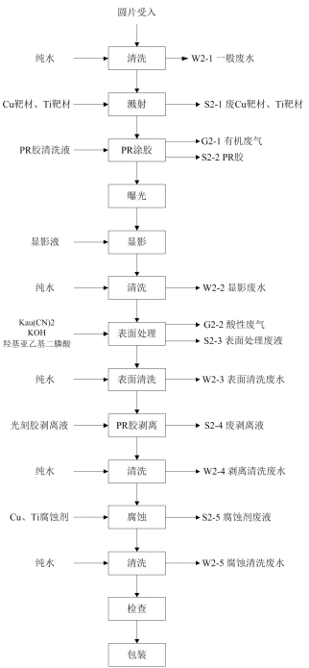
Au BUMPING 生产工艺

图 2-3 生产流程图
工艺说明：
- 圆片受入：对客户提供的圆片进行受入检查；
- 清洗：用纯水对其进行清洗，除去表面的铝屑、颗粒、产生清洗废水 W2-1， 约需要 2.4min；
- 溅射：利用 Cu 靶材与 Ti 靶材在真空室的惰性气体中用溅射机对圆片表面

进行溅射，使其获得一层薄膜，产生废 Cu、Ti 靶材 S2-1，约需要 4.8min； 4.PR 涂胶：在表面处理再布线工序前对圆片进行 PR 胶涂抹，并进行洗边，
产生有机废气 G2-1 和废 PR 胶 S2-2 ，约需要 7.2min；
- 曝光：用曝光设备对圆片进行再次曝光处理，约需要 4.8min；
- 显影：用显影剂对圆片进行处理，约需要 4.8min；
- 清洗：利用纯水对圆片进行表面处理前清洗，产生显影废水 W2-2；
- 表面处理：在密闭车间内对圆片进行表面处理，产生酸性废气（硫酸雾、 氰化物）G2-2 和表面处理废液 S2-3，约需要 7.2min；
- 表面清洗：用纯水对圆片进行表面清洗，产生表面清洗废水 W2-3；
- PR 胶剥离：用剥离剂对圆片表面的 PR 胶进行剥离，产生废剥离液 S2-4， 约需要 7.2min；
- 清洗：利用纯水对圆片进行清洗，产生剥离废水 W2-4；
- 腐蚀：用腐蚀剂对圆片进行微腐蚀，产生废腐蚀剂 S2-5，约需要 4.8min； 13.清洗：在清洗机中利用纯水对铜、钛腐蚀之后的圆片进行清洗，喷淋式，
此工序产生碱性含钛废水 W2-5；
- 检查：由质量部门相关人员抽查产品的外观质量；
- 包装：对产品进行包装，进入成品仓库。

2.3.6产污环节分析

（1） 废水
企业实行“雨污分流”，雨水通过雨水管道进入市政雨水管网，企业已设置雨水排口。本项目产生的工艺废水主要为表面处理废水、磨片废水、纯水制备废水和硫酸雾喷淋废水。表面处理废水来源于表面处理工序（W1-3）， 其成分主要为含锡、铜重金属，其次为酸碱。采用“混合——反应——凝聚——沉淀——过滤——中和”一整套化学处理方法，处理达标后排放。磨片废水内容包括两部分：磨片（减薄工序W1-1）废水和划片废水（W1-2），主要污染物均为硅屑。废水收集后由泵打入磨片废水处理系统，采用“混凝——沉淀”处理方法，处理后的研磨废水投加到表面处理废水处理系统中和池，与其充分混合一同处理。
本项目生活污水经隔油池、化粪池预处理达到《污水排入城镇下水道水质标准》（GB/T 31962-2015）表1 中B 级标准后，通过厂区污水管网排至市政污水管网，由南通市经济技术开发区通盛排水有限公司接管后继续处理。
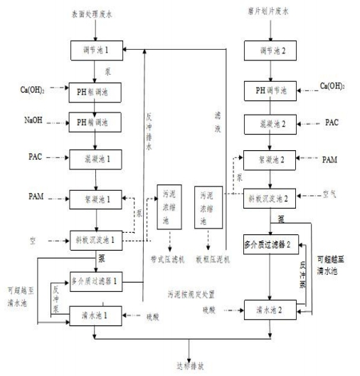

废水 流程示意图

（2）废气
本期验收项目集成电路表面处理过程中直接将浓硫酸加入水溶液中， 不对浓硫酸进行稀释，此工序产生少量的硫酸雾废气，该部分废气经过表面处理车间屋顶的酸雾塔碱水喷淋吸收处理后，尾气通过车间屋顶一根20 米高的排气筒排放。项目塑封后固化工序有少量的废气产生，废气的主要成分为VOCs，产生的废气全部由风机收集经活性炭吸附处理后由车间屋顶一根20 米高排气筒排放。
（3）噪声
该项目生产过程中主要的噪声设备为泵类、空压机、磨片机、 装片机等，噪声值约在80-100dB(A)左右。在噪声控制方面，厂方
主要采取以下措施：
（1） 对噪声较大的设备采用隔声、消声等治理措施，同时加强生
产管理， 减少操作中的撞击声。
（2） 对所有机器均加隔振垫和减振基座，此措施可降低噪声 3-
6dB(A)。
（3）对生产厂房采用隔声墙，顶部安装吸声吊顶。车间门采用重
性隔声门，窗户采用中空玻璃窗。
（4）固体废物
项目生产过程主要固废包括：表面处理废液、处理废水产生的污泥、废膜、塑封边角料、废银浆、原料包装桶和生活垃圾等。
1、项目工艺在表面处理时产生表面处理废液（HW17）约2.15t/a，表面处理废液为危险固废，经企业收集后委托有资质单位进行处理。
2、项目磨片和划片工序产生的废减薄膜和废划片膜约5.2t/a，经企业收集后由厂家回收。
3、项目塑封工序产生的废塑封料约 6.13t/a，经企业收集后由厂家回收。
4、项目装片工序产生的废银浆约 0.043t/a，经企业收集后由厂家回收。
5、项目捡片工序产生的框架废边角料约 16.75t/a，经企业收集后由厂家回收。
6、项目原料的废包装袋、包装桶等约 23.29t/a，经企业收集后由厂家回收。
7、项目内部检查工序产生的次品约 19.03t/a，由企业收集后重新加工再利用。
8、项目废水处理后年产生污泥（HW17）以污水量的万分之五计，约 126.05t/a，废水处理后的污泥为危险固废，经企业收集后委托有资质单位进行处理。
9、塑封后固化废气 VOCs 使用活性炭进行吸附，共吸附废气5.073t/a，按照 1：0.35 的吸附效率，则废活性炭的产生量约为 6.85t/a，废活性炭交由危废处置资质的单位处理。
10、拟建项目职工约 510 人，生活垃圾排污系数取 1kg/d. 人，则日产生生活垃圾510kg/d，即 168.3t/a。生活垃圾由环卫部门统一收集处理。
危险废物暂存库见图 4.3.1-1。

3 重点物质排查

3.1 化学品储存排查
3.1.1 公司目前主要产品、主要使用的化学品及储存情况
公司收集的危险废物均为没有回收利用价值的废物，故没有产品产生。公司使用的化学原辅料主要用于各类含重金属废液的处理 过程。
表 3-1 公司目前主要使用的化学品情况一览表

序号 | 名称 | 规格（组分） | 年用量 | 厂区最大 存在量 | 存储方式 | 来源 | 存储位置 | 潜在污染  因子
1 | 芯片 | 硅片 | 14.03亿块 | 10亿块 | 盒装，25 片/盒 |  | 芯片库 | /
2 | 减薄膜/划片膜 | 减薄膜/划片膜 | 6.6t | 3t | 盒装，50m/卷 |  | 原料库 | /
3 | 银浆 | 银粉 64%，环氧树脂 27%，三乙醇胺 4%，2-乙基-4-甲基咪唑 0.2%，γ- 氨丙基三乙氧 基硅烷 0.4%，十二烷基缩水甘油醚 3.3%，磷酸三丁酯 0.1%，有机助剂 1% | 4620kg | 600kg | 针筒包装，50g/ 支 |  | 冷库 | 金属
4 | 引线框架 | 主要成分 Cu | 13.818亿只 | 10 亿只 | 盒装 |  | 框架库 | 金属
5 | 金丝 | 20/25/30 μm | 10625km | 10000km | 盒装 |  | 原料库 | 金属
6 | 锡球 | 纯锡 | 302.8亿只 | 100亿只 | 盒装 |  | 冷库 | 金属
序号 | 名称 | 规格（组分） | 年用量 | 厂区最大 存在量 | 存储方式 |  | 存储位置 | 潜在污染  因子
7 | 塑封料 | 无机填料 40%，环氧树脂 30%，酚醛树脂 20%，三苯基膦 0.4%，γ-(2,3-环氧丙氧基)丙基三甲氧基硅烷 0.55%，对苯二甲酸二甲酯 3%，硅油 0.05%，氯化聚乙烯 3%，氢氧化镁 3% | 147.7t | 100t | 盒装，5kg/盒 |  | 冷库 | 有机物
8 | 硫酸 | 96% | 36t | 30t | 20kg/桶 |  | 化学品库 | 金属
9 | 基板 | BGA145MLA-香港华清电子 | 18180万只 | 8000万只 | 盒装 |  | 框架库 | 金属
10 | DAF膜 | FH-9021-25-8"；BGA300片/卷-日立化成 | 7.5万片 | 5万片 | 300片/卷 | 外购、  汽运 | 原料库 | /
11 | 键合丝 | 0.8mil;EX1P1000m | 70730Km | 30000Km | 盒装 |  | 原料库 | 金属
12 | 塑封胶带  Na2S2O | 50MWASAHIGLASS | 150t | 10t | 盒装 |  | 原料库 | /
13 | 添加剂1 | Ags2115 | 1230kg | 500 kg | 20kg/桶 |  | 化学品库 | 有机物
14 | 添加剂2 | Ags2116 | 390kg | 200kg | 25kg/桶 |  | 化学品库 | 有机物
15 | 卷盘 | - | 6.5万只 | 2万只 | 盒装 |  | 原料库 | /
序号 | 名称 | 规格（组分） | 年用量 | 厂区最大 存在量 | 存储方式 |  | 存储位置 | 潜在污染  因子
16 | 覆盖膜 | ALS-ATA0.06mm*13.5mm*480m | 2260km | 500km | 盒装 |  | 原料库 | /
17 | 液氨 | - | 20t | 1t | 400kg/罐 |  | 储罐区 | /
18 | 锡球 | QE9B250-(SAC125-0.15mM) | 2736百万个 | 30 kk | 2KK/罐 |  | 冷库 | 重金属
19 | 助焊剂 | WF-6063M5 | 310kg | 10 kg | 250g/支 |  | 冷库 | /

3.1.2 主要化学品危险性识别
通过对公司所涉及的主要化学品进行危险性识别，公司环境风险物质见表 3-2。
表 3-2 主要原辅料理化性质、毒性毒理一览表

化学名称及 CAS 号 | 分子式 | 理化性质 | 燃烧爆炸性 | 毒性
γ-(2,3-环氧丙氧基)丙基  三甲氧基硅烷  2530-83-8 | C9H20O 5Si | 无色透明液，分子量 236.34，沸点 299.4℃（760mmHg ），  相对密度（水=1）1.047，饱和蒸汽压 0.00213mmHg  （25℃），易溶于多种有机溶剂 | 闪点 81.9 ℃ | /
三乙醇胺  102-71-6 | C6H15NO 3 | 无色油状液体或白色固体，分子量 149.19，熔点 20℃， 沸点 335℃，相对密度（水=1）1.12，相对蒸气密度（空 气=1）5.14，饱和蒸汽压 0.67kPa （190℃），易溶于 水 | / | LD50：5000-9000mg/kg （大鼠  经口）
2-乙基-4-甲基咪唑  931-36-2 | 2  C6H10N | 淡黄色粘稠液体，分子量 110.16，熔点 47-54℃（lit.），  沸点 292℃（lit. ），相对密度（水=1）1.12，相对蒸气 密度（空气=1）5.14，饱和蒸汽压 0.67kPa （190℃），  易溶于水 | 闪点 137℃ | /
γ-氨丙基三乙氧基硅烷  919-30-2 | C9H23NO 3Si | 无色透明液体，分子量 221.37，沸点 217 ℃，相对密度  （水=1）0.942，可溶于水 | / | /
十二烷基缩水甘油醚  2461-18-9 | C12H25OCH CH  CH2O | 无色粘稠液体，分子量 242.3975 ，沸点 303.7℃，相对 密度（水=1）0.898，不溶于水，溶于乙醇等有机溶剂 | 闪点 145.3 ℃ | /
磷酸三丁酯 126-73-8 | C12H27O4P | 无色无味粘稠液体，分子量 266.3，熔点-79℃，沸点 289℃，相对密度（水=1）0.979，饱和蒸汽压 2.67kPa  （20℃），溶于水、多数有机溶剂 | 闪点 146℃ | LD50：3000mg/kg（大鼠经口）
环氧树脂  24969-06-0 | - | 白色固体，空气中热分解温度一般为 180-200℃ | / | LD50：11400mg/kg（大鼠经口）
酚醛树脂  9003-35-4 | - | 无色或黄褐色透明固体，热分解温度一般为 300 ℃以上 | / | /

三苯基膦  603-35-0 | C18H15P | 白色松散粉末状，分子量 262.3，熔点 78.5-81.5℃，沸  点 377℃，相对密度（水=1）1.132，易溶于醇、苯和三  氯甲烷，微溶于酯，几乎不溶于水 | 闪点 181℃ | LD50：800mg/kg（大鼠经口）
γ-(2,3-环氧丙氧基)丙基 三甲氧基硅烷  2530-83-8 | C9H20O 5Si | 无色透明液体，分子量 236.34，沸点 290 ℃，相对密度  （水=1）1.07，溶于多种有机溶剂 | 闪点 122℃ | /
对苯二甲酸二甲酯  120-61-6 | 4  C10H10O | 无色斜方晶系结晶体，分子量 194.18，熔点 141℃，沸 点 284℃，相对密度（水=1）1.04 ，相对蒸气密度（ 空  气=1）6.7，不溶于水，溶于乙醚和热乙醇 | 闪点 153℃ | LD50：3200mg/kg（大鼠经口）
硅油  63148-62-9 | (CH3)3 SiO[（CH 3）2SiO]n-Si （CH3）3 | 无色无味液体，熔点-50℃，沸点 101℃，相对密度（水  =1）0.963，不溶于水 | 闪点 300℃ | /
氯化聚乙烯 64754-90-1 | [ CH2-CHCl-CH  2-CH2 ]n | 白色粉末，相对密度（水=1）1.22（25℃） | / | /
氢氧化镁  1309-42-8 | 2  Mg(OH) | 无臭白色粉末，分子量 58.3197 ，熔点 350℃（分解）， 相对密度（水=1）2.36，难溶于水和醇 | / | /
氢氧化钾  1310-58-3 | KOH | 白色晶体，分子量 56.1，熔点 360.4 ℃，沸点 1320 ℃，  相对密度（水=1 ）2.04，易溶于水，溶于乙醇，微溶于  醚 | / | LD50：273mg/kg（大鼠经口）
过硫酸钠  7775-27-1 | Na2S2O 8 | 白色晶体或粉末，分子量 238.13 ，相对密度（水=1 ）2.4，  溶于水 | / | LD50：226mg/kg（小鼠腹腔）
甲基磺酸  75-75-2 | CH4O S | 无色液体，分子量 96.1，熔点 20℃，沸点 167℃  （1.33kPa），相对密度（水=1）1.48，相对蒸气密度（空 气=1）3.3，饱和蒸汽压 0.13kPa（20℃），溶于水 | / | LD50：200mg/kg（大鼠经口）
甲基磺酸锡 53408-94-9 | (CH3SO 3)2Sn | 无色透明液体，分子量 308.93，熔点-27℃，相对密度（水  =1）1.55，溶于水 | / | /
氮气  7727-37-9 | 2  N | 无色无臭气体，分子量 28.01，熔点-209.8 ℃，沸点  -195.6℃，饱和蒸汽压 1026.42kPa（-173℃），相对密 度（空气=1）0.97，微溶于水、乙醇 | / | /
氢气  133-74-0 | 2  H | 无色无臭气体，分子量 2.01 ，熔点-259.2℃，沸点  -252.8℃，饱和蒸汽压 13.33kPa （-257.9 ℃），燃烧热 241.0kJ/mol，爆炸极限 4.1%-74.1%（V/V），相对密度  （空气=1）0.07，不溶于水、乙醇、乙醚 | 易燃易爆 | /
液氨  7664-41-7 | 3  NH | 无色液体，分子量：17.04，熔点：-77.7℃，沸点：-33.5℃， 相对密度（水=1）0.7710（0℃），易溶于水 | / | LD50：350mg/kg（大鼠经口）  LC50：1390mg/m3，4 小时（大  鼠吸入）
γ-丁内酯 | 2  C4H6O | 无色油状液体，能与水混溶，溶于甲醇、乙醇、丙酮、 乙醚和苯。随水蒸气挥发，在热碱溶液中分解，有独特 的芳香气味。相对密度 1.1286g/mL（15 °C ），熔点−  43.53°C ，沸点 204 °C，闪点 98.3 ℃ | 可燃性液体 | 低毒，小鼠经口 LD50=345mg/kg， 对皮肤有刺激性
氨基磺酸镍 | 3）2  Ni（NH SO | 绿色结晶，易潮解，易溶于水 | / | /
四甲基氢氧化胺 | C4H13NO | 分子量 91.15，无色结晶，极易吸潮，有一定的氨气味，  在空气中能迅速吸收二氧化碳，熔点 63℃，沸点 120℃， 加热到沸点 130℃时易分解成三甲胺和甲醇，比重  1.00(25/4℃) | 强碱性，易燃 | /
磷酸 | 4  H3PO | 纯磷酸为无色结晶，无臭，具有酸味。熔点 42.4°C（纯  品），沸点 260°C，闪点：无意义，与水混溶，可混  溶于乙醇 | 本品不燃，具腐蚀  性、刺激性，可致人  体灼伤 | LD50：1530mg/kg （大鼠经口）；  2740 mg/kg（兔经皮）；  LC 50：无资料
硫酸铜 | 4  CuSO | 分子量 159.608 ，蓝色透明晶体。溶于水，微溶于稀乙  醇、不溶于无水乙醇。无水硫酸铜为灰白色粉末，易吸 水变蓝绿色五水合硫酸铜。强酸弱碱盐，水解溶液呈弱  酸性 | 不燃 | LD50：300mg/kg(大鼠经口)；  LC 50：无资料
二甲亚砜 | C2H6OS | 无色液体，几乎无臭，带有苦味，相对密度 1.1014，熔 点 18.4℃；沸点 189℃；闪点 95℃，是极强的惰性溶剂 | 可燃，燃点  300~302℃；蒸气与 空气混合能形成爆 炸性混合物，下限  2.6% ，上限 41.8% | 低毒，大鼠经口 LD50： 18000mg/kg
乙醇胺 | C2H7NO | 无色液体，有氨的气味。熔点 10.5℃；沸点 170.5 ℃；  闪点 93℃，与水混溶，微溶于苯，可混溶于乙醇、四氯  化碳、氯仿等 | 本品可燃，具腐蚀  性、刺激性，可致人 体灼伤 | LD50：2050mg/kg （大鼠经口）； 1000 mg/kg（兔经皮）；  LC50：2120mg/m3，4 小时（大  鼠吸入）
酚醛树脂 | / | 根据化学结构和分子量大小的不同，有液体或固体之分 | / | 接触或使用本品的粉尘，可引 起头痛、嗜睡、周身无力、呼 吸道粘膜刺激症状、喘息性支  气管炎和皮肤病及肾脏损害。  中国 MAC(mg/m3) ：6(酚基塑 料)，0.1(按苯酚计)，0.05(按  甲醛计)

物
保科技有
限公司处
置48

可能性
3.1.3 公司 主要化学品的贮存系统设计、日常运行管理及土壤 污染 可 能性分析

表 3-3 主要化学品贮存场所分析

贮存场所的设计 |  |  | 日常运行管理 |  | 土壤污染
建设名称 | 实际建设情况 | 备注 | 运行维护 | 事故管理
化学品仓库 | 455.84平方米 | 位于地块东南角，化学品库存放硫酸、添加剂等原料 | 专人巡检  定期维护 | 有，专人负 责 | 可能产生  污染
危废仓库 | 181平方米 | 位于地块东南角，  存放表面处理废 液、污水站污泥等  危废 | 专人巡检  定期维护 | 有，专人负 责 | 可能产生  污染

本公司有一个化学品仓库、1 个危废仓库，仓库内地面硬化，包装桶置于托 盘上，设有环氧地坪，设有导流沟、有通风装置且配备消防设备。
现场排查情况：
- 构筑物具有完好的屋顶及四周围墙，门口按照要求张贴相关警示标示， 具备防风、防雨功能；
- 仓库地面为环氧地坪硬化，地面完好无裂缝；
- 储存容器完好无破损，密闭严实无渗漏；
- 暂存的一般化学品、危险废物均分类管理存放且有标志牌；
- 消防措施完善，且有固定的放置区域。
日常管理：公司有一整套完善的日常巡查制度，对物料储存、地面等会定时 检查，以保证物料不会跑冒泄漏。
隐患等级：该区域防范措施到位，管理制度完善，土壤和地下水存在污染风 险较小，隐患等级为“可能产生污染”。

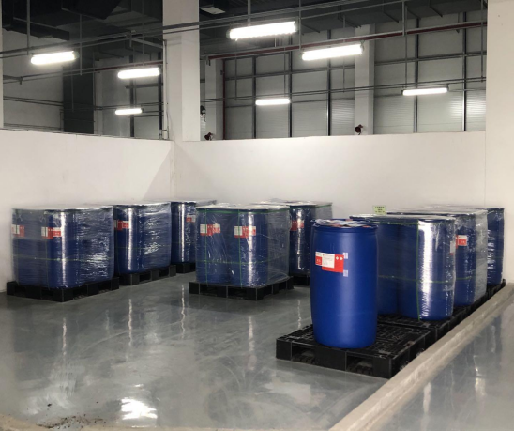 | 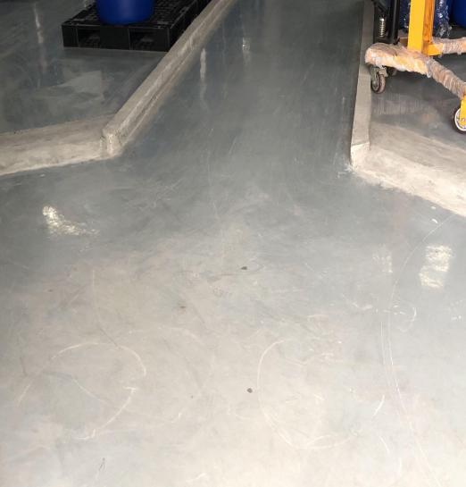
图 3-1 仓库照片

3.2 化学品运输及内部转运设施设备

公司物料运储系统由包装桶、包装袋组成，该系统的事故隐患主要是事故性 泄漏，其中有运输车因交通事故包装桶破损，危险物品大量溢出而对环境造成污 染或人员伤害；包装桶破损造成泄漏造成人员伤害、环境污染和厂房设备腐蚀。
3.2.1 化学品运输过程可能产生的环境风险
表 3-4 化学品运输过程可能产生的环境风险一览表

单元 | 事故类型 | 风险分析
运输过程 | 泄漏 | 车辆事故、违章操作等导致化学品泄漏，从而污染  附近的大气、地下水、土壤等
 | 火灾、爆炸 | 运输过程中车辆碰撞、翻车、交通事故造成泄漏并 遇到明火、雷击、静电等引发火灾、爆炸事故。
转运使用过程 | 泄漏 | 运送过程容器破裂、侧翻、碰撞等造成泄漏，污染  土壤、地下水等

3.2.2 化学品运输及贮存过程土壤污染预防措施
（1）公司现有使用的液态化学品的运输委托有资质的单位，派专人专车依
照既定线路进行运输，合理规划运输路线及运输时间，装运的危险品外包装明显 部位按《危险货物包装标志》（GB190-90）规定标志，包装标志牢固、正确。
- 化学品分类贮存及标识，仓库地面有采取防腐、防渗等措施。
（3）化学品入库后，在贮存期内，定期检查，发现其品质变化、包装破损、
渗漏等，应及时处理。
- 建有化学品管理台账，化学品出入库前均按要求进行检查验收、登记， 内容包括数量、包装、危险标志等，经核对后方可入库、出库。
- 在装卸化学危险物品前，预先做好准备工作，了解物品性质，穿戴相

应的防护用品，检查装卸搬运工具，如工具曾被易燃物、有机物、酸、碱等污染， 必须清洗后方可使用，工作完毕后根据工作情况和危险品的性质，及时清洗手、 脸、漱口或淋浴。
（6）专人定期巡查危险化学品库房，每周检查一次，并做好检查记录。 （7）根据化学品特性和仓库条件，配备有相应的消防设备、设施和灭火剂，
如泡沫、干粉、砂土等，并配备经过培训的消防人员。
（8）管理措施执行到位，化学品运输及贮存过程不会产生土壤污染。 3.2.3 化学品运输、卸货、转运过程中土壤污染可能性分析
表 3-5 土壤污染可能性分析一览表

单元 | 事故类型 | 预防措施 | 安全管理 | 土壤污染可能性分析
化学品  运输 | 泄漏 | 委托有资质的单位，派专人 专车依照既定线路进行运  输 | 运输资  质，专人  专车 | 可能产生  （主要是运输过程中）
化学品  卸货 | 泄漏、洒落 | 卸货场地具有防渗漏功能 | 专人管  理，定时  巡检 | 可能产生
转运使  用过程 | 泄漏 | 有专业操作技能职工转运 使用，增强安全生产防范意  识 | 加强意  识，专人  管理 | 可能产生

2

4 固体废物排查

4.1 危险废物

4.1.1 公司危险废物种类、产生量及处置方式
项目依托原有建设的 1 个危废暂存区，危废仓库已设置环氧地坪、导流槽、收集沟、分别标识、通风设施等，已贴有明显的危废分类标识、标签等，危废仓库的建设符合《危险 废物贮存污染控制标准》（GB18592-2001）及修改公告（环境保护部公告 2013 年第 36 号）要求。
表 4-1 公司危险废物一览表
序号 | 固废  名称 | 产生工序 | 属性 | 废物代码 | 产生量（t/a） | 实际产生量（t/a） | 处置方式
1 | 废焊膏 | 贴装、回流焊 | 危险固废 | 900-014-13 | 0.001 | 0.001 | 有资质单位处理
2 | 废活性炭 | 废气处理 | 危险固废 | 900-041-49 | 16.97 | 16.97 | 有资质单位处理
3 | 污泥 | 废水处理 | 一般固废 | 99 | 4 | 4 | 有资质单位处理
4 | 污泥 | 污水站 | 危险固废 | 336-064-17 | 8.0 | 8.0 | 有资质单位处理
5 | 生活垃圾 | 生活 | 一般固废 | 99 | 236.7 | 236.7 | 环卫清运
6 | 废卷轴和塑料包装袋 | 键合 | 一般固废 | 99 | 0.1 | 0.1 | 企业回收外卖
7 | 不合格产品 | 测试、检查 | 一般固废 | 86 | 64.03 | 64.03
8 | 废液 | 表面处理 | 危险固废 | 336-064-17 | 2.15 | 2.15 | 有资质单位处理
9 | 废膜 | 减薄、划片 | 一般固废 | 86 | 5.2 | 5.2 | 回收
10 | 废塑封料 | 塑封 | 一般固废 | 86 | 0.46 | 0.46 | 回收
序号 | 固废  名称 | 产生工序 | 属性 | 废物代码 | 产生量（t/a） | 实际产生量（t/a） | 处置方式
11 | 废银浆 | 贴片/装片 | 一般固废 | 86 | 0.043 | 0.043 | 回收
12 | 废框架 | 切割 | 一般固废 | 86 | 16.75 | 16.75 | 回收
13 | 废包装 | 键合 | 一般固废 | 86 | 11.29 | 11.29 | 回收

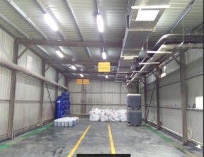
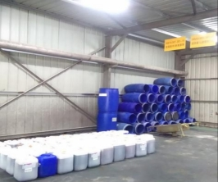
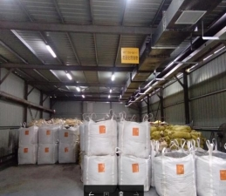
4.1.2 危险废物储存场所土壤污染可能性分析
表 4-2 危废储存场所土壤污染可能性分析一览表

单元 | 事故类型 | 预防措施 | 安全管理 | 土壤污染可 能性分析
危险废物 | 泄漏 | ①独立的库房式的危险废物贮 存仓库，具有防腐、防渗措施， 防漏托盘、通风设备等 。②建立 危险废物管理台账，制定了各项  管理制度，完善日常管理。③由 专人负责，定期对危险废物贮存 场所进行巡检、维护管理，防止 危险废物泄漏。④全部交由有资  质的单位收集、无害化处置。⑤ 制定应急预案并演练 ，相关应急 物资齐全。⑥采用防止二次污染 的收集托盘进行收集 ，防止泄漏 | 专人管理、定 时巡检、合规  处置 | 可能产生  污染

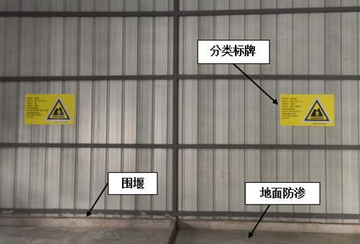 | 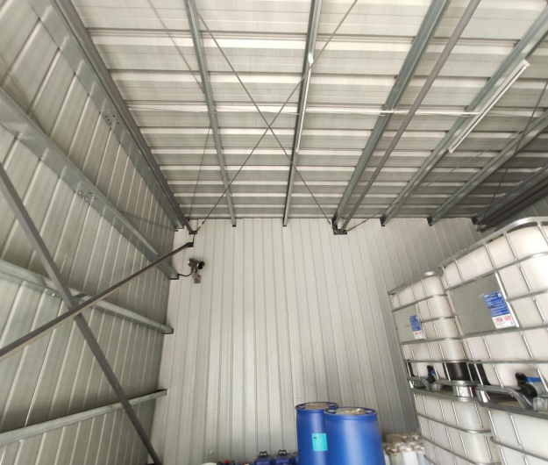
图 4-1 危废仓库照片

4.2 生活垃圾
员工日常生活垃圾，生活垃圾分区域定点存放于专用垃圾桶内，委托环卫统 一处理，日产日清。因此，员工生活垃圾对土壤污染可能性可忽略。

5 重点设施及活动排查

5.1 存储设施设备
公司生产所需化学品原辅料存于一般化学品仓库，其他原辅料在普通仓库。 5.2 桶装液体内部运转设施设备
公司散装液体原料采用桶装方式进行转运及储存，不涉及管道、传输泵等方 式。桶装运输过程中遵守危险物质转运规定，运输区域有防渗漏地面。
5.3 桶装和包装货物的储存与运输设备

在桶装货物储存过程中采用以下措施：①储存设施为独立库式密闭设计，能 防止雨水影响散装货物；②防渗和防流失设施到位，能防止液体或雨水淋滤散装 货物后进入土壤；③桶装货物的储存设施具有墙体和屋顶以防止随风扩散；桶装 货物直接放置于密闭防渗设施等；④定期检查防雨和防渗设施。
在进行桶装货物运输时采用以下措施：①在封闭系统中进行运输，可以避免 扩散和溢出；②运输过程设计有完善的苫盖措施等；③对桶装物品运输具有完善 的管理规定和说明。
将包装物品放置于密闭防渗漏的设备中（如金属包装等），具有完善的防雨 和防渗设施，包装满足公路、铁路和航运等特殊要求，同时定期的监测和其他措 施防止泄漏等。
5.4 生产车间
公司主要从事集成电路封装测试。生产过程中可能出现污染的产线主要为表 面处理工艺等。车间内皆做地面硬化。
表 5-1 车间土壤污染可能性分析

单元 | 事故类型 | 预防措施 | 安全管理 | 土壤污染可能 性分析
表面处理 | 泄漏 | 地面硬化，铺设有环氧地坪 | 专人负责，及 时清理 | 可能产生

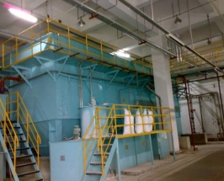
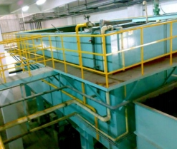

6 其他活动排查

6.1 污水收集、处理与排放
企业工业废水主要来源于表面处理（清洗废水、酸碱废水）、磨片、划片以 及碱喷淋工段，这些废水经过企业污水处理装置处理后与生活污水一起接管至南通市通盛排水有限公司。其中表面处理的废槽液中废水委托有资质单位处置。
表 6-1 废水处理防范措施及污染分析一览表

单元 | 事故类型 | 预防措施 | 安全管理 | 土壤污染可能 性分析
废水 | 泄漏 | ①制定有应急预案，定期演练。 ②废水处理设施处地面硬化。 | 完善制度，专  人负责，按时 巡检，定期维  护。 | 可能产生污染

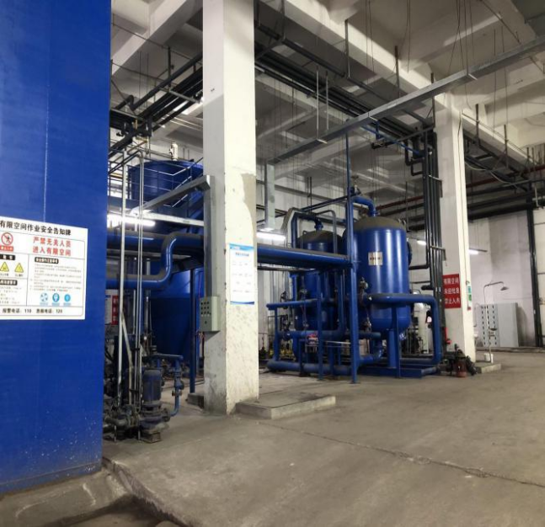 | 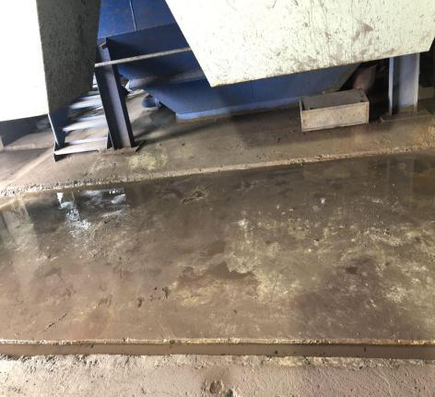
图 6-1 废水处理设施照片

6.2 固废及原料堆放
- 公司设有独立的库方式的危险废物贮存场所，具有防腐、防渗、防漏 托盘、通风装置等措施，可预防土壤受到污染
- 定期检查固体废物堆放点的防雨、防渗和防扩散措施，具有完备的档 案记录和管理措施。
- 一般化学品仓库地面已做好硬化、环氧地坪、防渗防漏托盘、设置导

流槽等措施，能防止化学品泄漏污染土壤和外环境。
（4）烟感火灾报警装置，另配备有贮压式干粉灭火器。烟感火灾报警系统
及时开启水喷淋系统进行灭火。在有易燃易爆物料可能泄漏的区域安装可燃气体 探测仪。

6.3 废气处理

全厂区废气排放情况：
本期验收项目集成电路表面处理过程中直接将浓硫酸加入水溶液中， 不对浓硫酸进行稀释，此工序产生少量的硫酸雾废气，该部分废气经过表面处理车间屋顶的酸雾塔碱水喷淋吸收处理后，尾气通过车间屋顶一根20 米高的排气筒排放。项目塑封后固化工序有少量的废气产生，废气的主要成分为VOCs，产生的废气全部由风机收集经活性炭吸附处理后由车间屋顶一根20 米高排气筒排放。

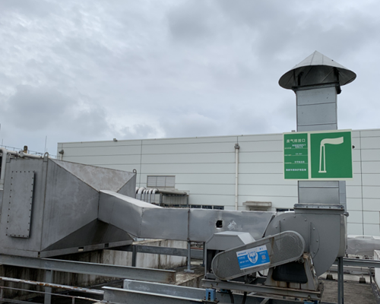 | 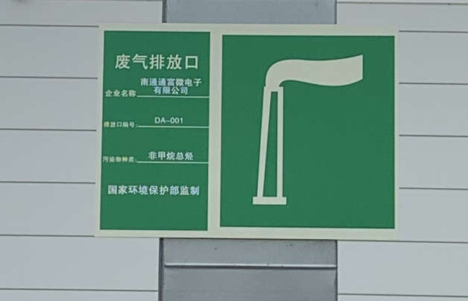
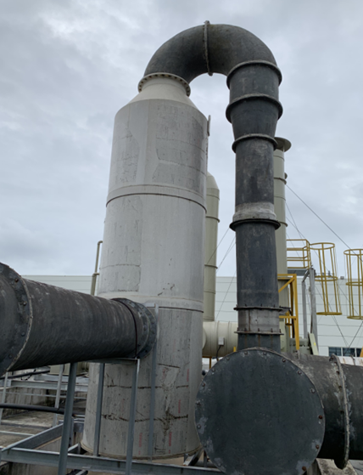 | 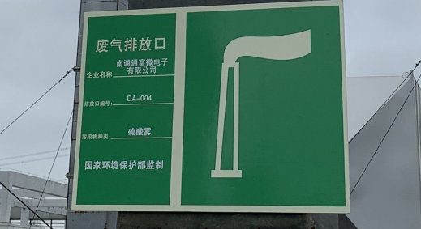
图 6-2 废气处理设施照片

表 6-2 废气处理防范措施及污染分析一览表

单元 | 事故类型 | 预防措施 | 安全管理 | 土壤污染可能 性分析
废气 | 泄漏 | 废气处理设施处地面硬化，并定  期检查。 | 完善制度，专  人负责，按时 巡检，定期维  护。 | 可能产生污染

6.4 车间活动

企业生产车间常进行一些临时存储和处理活动，储存物料包括固体废物、化 学废料等。公司采用以下方法减少车间活动车间产生的土壤污染：①铺有环氧等 防渗地面；②临时少量化学品暂存处设有防渗漏托盘。同时有定期的渗漏和溢出 收集及监测；对车间活动有完善的日常监管措施等。

3
表 6-3 废气处理防范措施及污染分析一览表

单元 | 事故类型 | 预防措施 | 安全管理 | 土壤污染可能 性分析
生产 | 泄漏 | ①制定有应急预案，定期演练。  ②车间地面硬化，设有环氧地坪，  定期检查清理。 | 完善制度，专 人负责，按时 巡检，定期维  护。 | 可能产生污染

6.5 储罐区
制氮系统有 2个液氮储罐作为存储，制氢系统有 4个液氨储罐（容量 400kg/个）。
表 6-4 储罐区防范措施及污染分析一览表

单元 | 事故类型 | 预防措施 | 安全管理 | 土壤污染可能 性分析
液氮储罐 | 泄漏 | ①储罐位于地面以上，地面硬化。 | 完善制度，专  人负责，按时 巡检，定期维  护。 | 可能产生污染
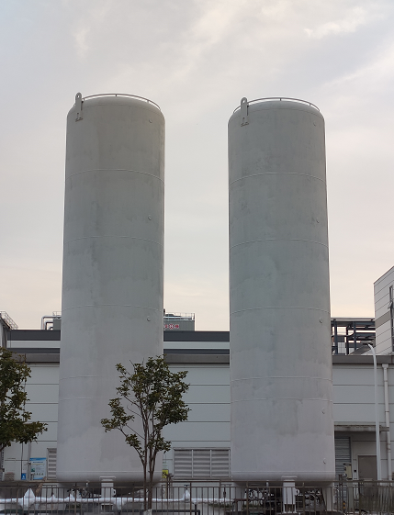

图 6-3 液氮储罐设施照片

7.隐患排查制度实施

7.1 日常监管制度

为降低土壤和地下水污染风险，企业应适时对生产活动区域包括生产区、储存区、储罐区、装卸区、危废暂存区、污水处理站等开展特定的监管和检查：

(1)提升泄漏防护等级，由熟悉各种生产设施运转和维护的人员进行日常监管，监管人员需能够对泄漏情况采取正确应对措施，能对防护材料、污染扩散和漏做出判断；

(2)加强装置泄漏管理，根据物料危险性和泄漏量对泄漏进行分级管理、记录统计。

7.2 隐患排查制度

7.2.1建立隐患排查制度
1、建立隐患排查组织领导机构，配备相应的管理和技术人员；
2、建立自查、自报、自改，自验的隐患排查组织实施制度；
3、如实记录隐患排查及整改情况，形成档案文件并做好存档。

7.2.2土壤和地下水污染隐患分级
对企业可能造成土壤和地下水污染的污染物、设施设备和生产活动进行识别，并对其 设计及运行管理进行审查和分析，结合现场目测排查情况，认为厂区整体措施较为到位。可忽略的区域为办公区。
厂区土壤污染隐患等级汇总情况见表 7-1。
表 8-1 土壤污染隐患等级汇总情况

编号 | 区域名称 | 隐患等级
1 | 办公区 | 可忽略
2 | 原辅料仓库 | 可能产生污染
3 | 环保设施 | 可能产生污染
4 | 危废仓库 | 可能产生污染

7.3 隐患排查方式和频次

1、企业应综合考虑实际生产情况、土壤和地下水污染隐患分级等因素合理制定隐患排查年度计划，明确排查频次、排查规模、排查项目等内容。
2、根据排查频次、排查规模、排查项目不同，隐患排查可分为综合排查、专项排查、日常检查。
综合排查：以区为单位开展全面排查，一年应不少于一次。
专项排查：在特定时间或对特定区城、设备，措施进行的专门性排查。其频次根据实际需要确定。
日常检查：以班组、工段、车间为单位，对单个或几个项目组织的日常的、巡视性的排查工作，其频次根据具体排查项目确定。一月应不少于一次。
企业应建立以日常检查为主的隐患排查工作机制，及时发现并整改隐患。

7.4 隐患排查档案归档

企业应建立土壤和地下水污染隐患排查整改档案。隐患排查整改档案留存，以备生态环境主管部门抽查。

附录一、土壤和地下水污染隐患现场排查表

表1 主要隐患区域排查表
排查时间： 年 月 日 现场排查负责人（签字）：
排查项目 | 原辅料仓库 | 危废仓库 | 危废储罐 | 环保设施
巡检记录及时准确
硬化地面完好，无开裂、渗漏
围堰完好，无开裂、渗漏，孔洞密封良好
地沟完好，无开裂、渗漏，雨污分离
易燃易爆、可燃气体监测仪完好投用
其他

表2 污水处理装置排查表
排查时间： 年 月 日 现场排查负责人（签字）：
排查项目 | 污水处理站
巡检记录及时准确
有定期监测，维修，防腐计划
储存、处理水池设施结构完好，无开裂、渗漏
硬化地面完好，无开裂、渗漏
地沟完好，无开裂、渗漏，雨、污分离
易燃易爆、可燃气体监测仪，仪表连锁完好投用
污水管线密封点无泄漏
污泥有明确收集处置去向
污泥堆放区防风雨、防流失措施完好
其他

附录二、隐患排查台账
隐患排查台账
序号 | 所处位置 | 隐患内容 | 潜在污染因子 | 污染转移途径 | 发现日期 | 备注

附录三、隐患整改台账
隐患整改台账
序号 | 所处位置 | 隐患内容 | 发现日期 | 整改措施 | 完成日期 | 备注

附图：厂区平面图

